附件1
101年度正字標記 標章教學教案移轉活動 辦法

- 目 的：不良商品充斥的現代環境裡，國中、小學生能正確選擇有保障的商品

嗎？正字標記已推廣60餘年，忠實守護國民的安全，保證產品的優良

品質，讓人放心使用，為了推廣正字標記值得信賴的良好形象，經濟部

標準檢驗局針對國中、小學童宣導正字標記概念，藉由基礎教育，提前讓學童認識正字標記的意涵及形象，以及正字標記在日常生活中的運用，使學童自小養成，購買前認明正字標記的好習慣；藉此穿針引線，讓大眾瞭解正字標記，並以正字標記驗證合格商品為購買首選。
- 主辦單位：經濟部標準檢驗局。
- 申請日期：自即日起至101年9月30日止。
- 教學時間：自即日起至 101年10月31日止。
- 活動辦法
項次 | 辦理步驟 | 說明 | 備註
1 | 報名作業 | 1.【網路報名】  為主。  2.【傳真報名】  為輔。 | 1.網路報名：請上正字標記推廣宣導網站  http://event.cnsmark.org.tw/signup120901.php  2.傳真報名：請至上列網址下載報名表，  填寫後並傳真至「正字標記推廣小組」 收，  傳真號碼02-2913-5532。
2 | 執行單位寄送資料 | - 執行單位郵寄資料給申請學校。  - 學校進行教學課程。 | 2012正字標記教案移轉信封袋內容附件表：  (1) 經濟部標準檢驗局公文  (2) 授課說明表。  (3) 光碟(教學影片、教案電子檔案、課前後評量及教師滿意度調查表問卷等電子檔案。)  (4) 5份教學用宣導品(以L夾、橡皮擦 作為  課堂中，鼓勵學生學習的贈品。)  (5) 問卷調查表(a.學生課前、課後評量及  b.教師滿意度調查表問卷等。)  (6) 問卷回寄地址條(黏貼於回寄信封上)
3 | 學校寄回問卷內容 | 經收到完成教案移轉教學工作之課前評量、課後評量及教案移轉滿意度問卷調查(教師)問卷，執行單位郵寄宣導贈品給學校，以茲感謝。 | 宣導贈品得按學校教學人數(問卷回覆人數)為主。  附註：每校最高提供200份宣導贈品  (貼紙、磁鐵書籤或橡皮擦等，得隨機寄送。)

- 注意事項
本標章教學活動若有未盡事宜，主辦單位擁有保留修改活動內容之最終權利，修改訊息將於活動網站上公佈，不另行通知。

如有任何問題，請洽「101正字標記推廣 執行單位」─太乙廣告行銷股份有限公司，
聯絡電話：02-2913-5533分機502 陳長志先生。

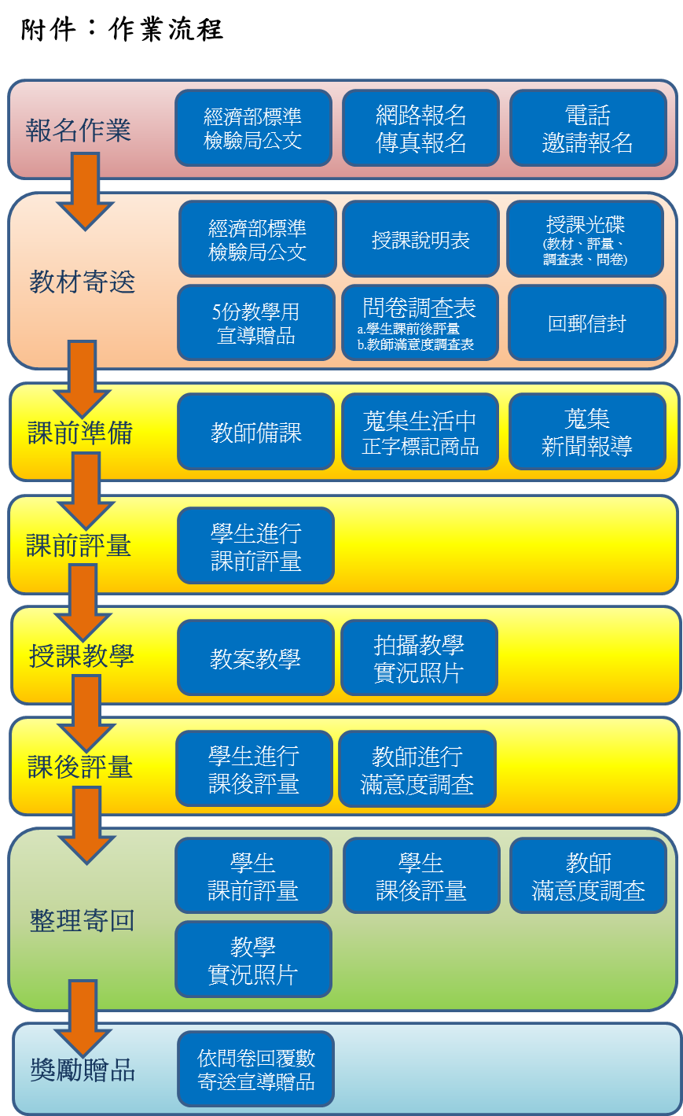
附件1
101年度正字標記標章教學教案移轉活動 報名表

填表日期: 年 月 日
編號： (執行單位填寫)
本表填寫完畢，請回傳 02-2913-5532，將有專人與您聯絡。
學校名稱
參與本教學  班級/人數 | 共 班/ 人 | 學校總人數: | 人
聯絡地址 | 郵遞區號:□□□-□□  縣市
聯絡窗口 | 處/室 | 負責老師
聯絡人員 |  | 聯絡人手機
聯絡電話 | ( ) 分機: | 聯絡傳真 | ( )
聯絡mail
預計授課日期 | 101年_________月__________日
其他意見

附註：以上表格填寫完畢，請回傳02-2913-5532，將有專人與您聯絡。

若有相關活動問題，請洽「正字標記推廣執行單位」─太乙廣告行銷股份有限公司，02-2913-5533分機502陳長志先生。
授課說明表

步驟 | 說明
課前評量 | 於授課之前對學生進行課前測驗。
授課教學 | 以教案內容進行標章教學課程  (歡迎老師交付教學實況照片，供主辦單位放置於正字標記網站)
課後評量 | - 於授課後對學生進行課後評量  - 授課教師填寫滿意度調查。

